Jueves
03
de marzo

Primero de Primaria
Matemáticas

Son diferentes, pero ¿les cabe lo mismo?

Aprendizaje esperado: estimaras, compararas y ordenaras directamente capacidades.

Énfasis: identificaras recipientes con la misma capacidad, independientemente de su tamaño o forma. Clasificaras recipientes de acuerdo a su capacidad.

¿Qué vamos a aprender?

En esta sección continuaras experimentando con recipientes.

Para esta sesión necesitaras:

Tu libro de matemáticas de primer grado.

https://libros.conaliteg.gob.mx/20/P1MAA.htm

¿Qué hacemos?

Como recordarás, la sesión anterior observaste dos preguntas, ¿A cuál vaso le cabe más? ¿A cuál le cabe menos?

Tienes un nuevo desafío por solucionar, obsérvalo a continuación.

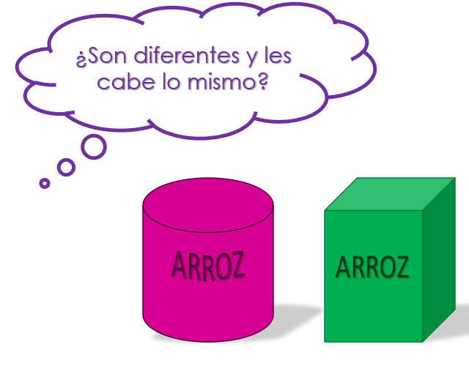

¿Son diferentes y les cabe lo mismo?

Antes de continuar, ¿Recuerdas el mensaje que envió Carla y el de Elián?

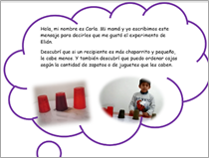

La sesión anterior Carla dijo que “si un recipiente es más chaparrito y pequeño le cabe menos” y en el experimento de Elián pudiste observar cómo él llenó tres vasos para decir a cuál le cabría más agua.

Así que hoy comprobarás si a dos recipientes de diferentes tamaño y forma les cabe lo mismo. ¿Estás listo científica y científico?

https://aprendeencasa.sep.gob.mx/multimedia/RSC/Video/202102/202102-RSC-RlvPj5WgQI-P1_24.65Anexo_Audio1_SI.mp4

Para comenzar, observa las siguientes imágenes de este reto.

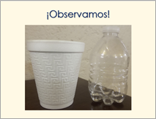

En la imagen anterior se ven dos recipientes: un vaso y una botella. Obsérvalos muy bien, ¿Qué diferencia existe entre ellos?

Escucha la participación de Constanza de primero de primaria:

- Audio de Constanza.
https://aprendeencasa.sep.gob.mx/multimedia/RSC/Audio/202102/202102-RSC-MGYxAEsCLj-P1_24.65Anexo_Audio2Constanzaa.m4a

Constanza dice que la botella es más delgada de arriba y gorda de abajo, el vaso es gordo de arriba y delgado de abajo.

Hay que verificarlo. Observa la imagen:

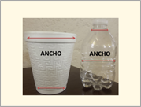

¡Es cierto! ahora, ¿Cuál es el más alto?

- Audio de Constanza.
https://aprendeencasa.sep.gob.mx/multimedia/RSC/Audio/202102/202102-RSC-IcWA9GB8jO-P1_24.65Anexo_Audio3Constanzab.m4a

Constanza dice que la botella es más alta.

Para corroborar, observa la siguiente imagen.

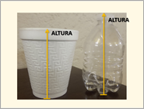

Además de lo ancho y de lo alto de ambos objetos, ¿Hay alguna otra diferencia?

- Audio de Constanza.
https://aprendeencasa.sep.gob.mx/multimedia/RSC/Audio/202102/202102-RSC-brc4CQpDIc-P1_24.65Anexo_Audio4Constanzac.m4a

Constanza responde que los dos objetos tienen distintas formas.

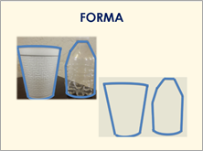

Constanza es muy observadora, gracias a Constanza por tus respuestas.

Observa el siguiente experimento que realizó la maestra Luz en su casa y del cual hizo un registro, ¿Quieres ver qué sucedió?

La maestra Luz, tenía en su casa los recipientes de la siguiente imagen, sus sobrinas estaban de visita y le pidieron que les sirviera agua, una recibió una botellita cerrada y la otra, un vaso. La que tenía la botella, se quejó porque tenía menos agua que su hermana.

Para saber quién tenía la razón, te invito a que observes con atención los pasos para hacer dicho experimento y comprobar quien tenía la razón. Lo puedes hacer en casa, pero siempre con ayuda de tu mamá o papá.

Paso 1. Se llenan ambos recipientes con agua, puede ser de color, hay que llenarlos hasta arriba.

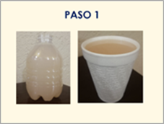

Paso 2. Se vacía el agua de cada uno de los contenedores, es decir, de la botella y del vaso, en dos vasos transparentes que sí sean iguales en forma y tamaño. Observa muy bien qué es lo que pasa.
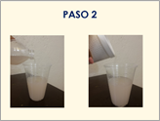

Paso 3. La comprobación.

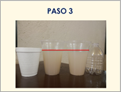

Se colocan los 4 recipientes sobre una superficie plana, como la mesa. Esperas a que el líquido se acabe de vaciar en los vasos transparentes y que esté completamente quieto, ahora sí, observas y sacas tus conclusiones.

Cómo pudiste notar, al vaso y a la botella les cabe la misma cantidad de agua.

Observa cómo la línea marca que los vasos transparentes tienen la misma cantidad de agua.

De esta manera, puedes concluir, que la sobrina de la maestra Luz, ya no se quejó por tener menos agua que su hermana.

Porque gracias al experimento, las sobrinas se dieron cuenta de que los recipientes pueden tener distinta forma y tamaño, pero les cabe la misma cantidad de agua.

¿Será posible clasificar diferentes recipientes dependiendo de la cantidad de agua o de tierra que les cabe?

Para saberlo, busca en tu libro de matemáticas la página 103.

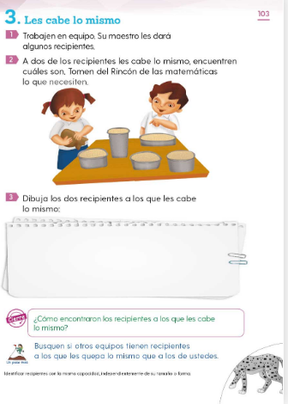

Lee o pide ayuda que te lean el título de la lección y las indicaciones. Pon mucha atención ya que deberás seguir las instrucciones del libro, ¿Qué características observas en estos 5 recipientes?

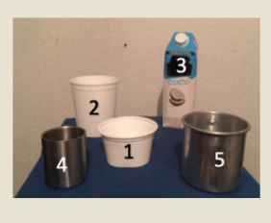

La más evidente es que todos los recipientes son distintos, no hay ninguno idéntico.

¿Crees que haya dos recipientes a los cuales les quepa la misma cantidad de piedritas?

El reto de esta actividad consiste en saber cuáles de estos recipientes les cabe la misma cantidad de piedritas, a simple vista, ¿Crees que al recipiente 1 le quepa lo mismo que a cualquiera de los otros recipientes?

Probablemente no, porque visiblemente es el más pequeño, pero ¿Qué opinas de los recipientes 4 y 5? o ¿Los recipientes 2 y 3?

Varios niños y niñas te comparten que los recipientes 2 y 3 les cabe lo mismo porque son los más grandes. Las piedritas de un recipiente caben muy bien y si lo vacías y ambos montoncitos de piedritas son idénticos, eso quiere decir que ambos recipientes, aunque tienen diferente forma y tamaño, les cabe la misma cantidad de piedritas.
Ahora, para finalizar, haz un dibujo en la página 103 de tu libro de texto de matemáticas.

En ese espacio, dibuja dos recipientes a los que les cabe lo mismo.

En esta sesión aprendiste a identificar recipientes a los que les cabe lo mismo.

Observaste, lo alto y lo ancho de los recipientes.

Si te es posible consulta otros libros y comenta el tema de hoy con tu familia.

¡Buen trabajo!

Gracias por tu esfuerzo.

Para saber más:
Lecturas

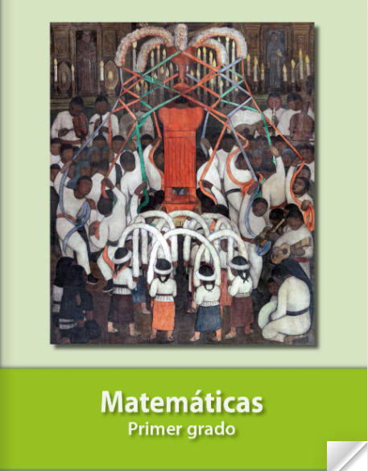
https://libros.conaliteg.gob.mx/20/P1MAA.htm

